GIẢI THUẬT ĐIỀU KHIỂN DỰ BÁO NHANH
DOI: https://doi.org/10.62985/j.huit_ojs.vol24.no3.94

CHO BỘ NGHỊCH LƯU 3-BẬC DẠNG T NHẰM GIẢM ĐIỆN ÁP COMMON-MODE VÀ CÂN BẰNG ĐIỆN ÁP TỤ
Phạm Thị Xuân Hoa, Trần Văn Hải, Đoàn Xuân Nam*
Trường Đại học Công Thương Thành phố Hồ Chí Minh
*Email: namdx@huit.edu.vn
Ngày nhận bài: 18/3/2023; Ngày chấp nhận đăng: 28/7/2023
ABSTRACT
Trong bài báo này, kỹ thuật điều khiển dự báo nhanh không sử dụng hàm chi phí cho bộ nghịch lưu 3-pha 3-bậc dạng T nhằm giảm điện áp common-mode và cân bằng điện áp trên các tụ được trình bày. Dựa trên mô hình toán của nghịch lưu, nguyên lý điều khiển dự báo thông thường thông qua hàm chi phí của các mục tiêu được trình bày. Tiếp đến, chiến lược lựa chọn trước các vector ứng cử viên được đề xuất nhằm dự báo nhanh vector tối ưu mà không cần đến các hàm chi phí giảm common-mode và hàm chi phí cân bằng điện áp trên các tụ. Các mô phỏng thực hiện bởi phần mềm Matlab cho cả hai kỹ thuật điều khiển thông thường và cải tiến để chứng minh tính đúng đắn của các lý thuyết đã trình bày. Hiệu quả của phương pháp cải tiến được chỉ ra thông qua các so sánh kết quả điều khiển giữa các phương pháp.
Keywords: Cân bằng áp tụ, nghịch lưu 3-bậc, điều khiển dự báo, điện áp common-mode.
- GIỚI THIỆU CHUNG
Cùng với sự phát triển ngày càng mạnh mẽ của các bộ vi xử lý tín hiệu số, phương pháp điều khiển dự báo được nghiên cứu và áp dụng thành công trong nhiều lĩnh vực liên quan đến điện tử công suất như điều khiển tốc độ động cơ, xe điện, điều khiển nghịch lưu, năng lượng tái tạo… So với các phương pháp điều khiển truyền thống khác, kỹ thuật này không điều chế độ rộng xung và có nhiều ưu điểm nổi bật hơn như: giải thuật đơn giản, cho đáp ứng hệ thống nhanh, có khả năng điều khiển đa mục tiêu một cách hiệu quả thông qua các hàm chi phí, phù hợp với điều khiển số [1-5].
Trong các ứng dụng thực tế với với công suất lớn và điện áp cao, cấu trúc nghịch lưu 3-bậc đã được chứng minh có hiệu suất cao hơn so với nghịch lưu 2-bậc như: độ méo dạng sóng hài nhỏ hơn (THD), giảm điện áp dv/dt đặt lên các thiết bị công suất, tổn thất chuyển mạch thấp hơn. Dựa trên cấu trúc liên kết, nghịch lưu 3-bậc có thể được chia thành ba loại phổ biến gồm dạng tụ điện bay (flying capacitor), cấu hình xếp tầng cầu H (H bridge) và cấu trúc trung tính kẹp (neutral-point clamped). Trong số các cấu hình trung tính kẹp, nghịch lưu 3-bậc dạng T có nguyên lý hoạt động tương tự nhưng có lợi thế về khía cạnh độ tin cậy, tiết kiệm chi phí, cấu trúc nhỏ gọn hơn do loại bỏ được 6 diode so với cấu hình trung tính kẹp diode. Tuy nhiên, do đặc thù của cấu trúc trung tính kẹp, điểm giữa của tụ liên kết DC được nối với nhánh T để tạo ra được mức điện áp ${V_{dc}}/2$ ở ngõ ra, đây là nguyên nhân gây ra hiện tượng mất cân bằng điện áp trên các tụ. Sự dao động điện áp một chiều có thể gây ra các thành phần sóng hài bậc thấp trong điện áp đầu ra của nghịch lưu. Trong trường hợp mất cân bằng lớn ở điện áp các tụ có thể gây ra điện áp đặt lớn lên một số phần tử trong mạch.
Trong một số ứng dụng với tải động cơ, việc phân tích ảnh hưởng của điện áp common-mode (CMV) cũng cần được xét đến. Điện áp này được sinh ra giữa điểm trung tính của tải (nối sao) và điểm nối đất. CMV này ảnh hưởng đến ổ trục của động cơ cảm ứng và làm giảm tuổi thọ của nó [6, 7]. Hai cách tiếp cận phổ biến sử dụng kỹ thuật điều chế PWM đã được trình bày để khắc phục vấn đề này, đó là giảm CMV [8, 10] và loại bỏ CMV [11].
Trong bài báo này, chiến lược điều khiển dự báo nhanh được giới thiệu cho cấu hình nghịch lưu 3-bậc 3-pha dạng T với các mục tiêu chính là cân bằng điện áp trên các tụ và giảm điện áp CMV. Đầu tiên, những phân tích về mô hình toán của của bộ nghịch lưu 3-bậc dạng T được trình bày. Tiếp theo, phương pháp điều khiển dự báo thông thường được giới thiệu, các hàm chi phí cho các mục tiêu được thiết kế chi tiết. Tiếp đến, một cải tiến không sử dụng hàm chi phí dựa trên chiến lược lựa chọn trước vector ứng cử viên giúp giảm thời gian thực hiện dự báo được đề xuất. Cuối cùng, các mô phỏng trên Matlab/Simulink được thực hiện trên cả hai phương pháp dự báo thông thường và cải tiến để đánh giá và so sánh, thời gian thực hiện giải thuật được kiểm chứng trên DSP.
- KỸ THUẬT ĐIỀU KHIỂN DỰ BÁO cho BỘ NGHỊCH LƯU 3-bậc dạng t
2.1. Phân tích về mô hình toán
Sơ đồ cấu trúc của bộ nghịch lưu 3-pha 3-bậc dạng T được mô tả như trong Hình 1: mỗi pha gồm 4 IGBT được kết nối ở dạng hình chữ T; điện áp trên 2 tụ liên kết (c₁ mắc nối tiếp c₂) được nuôi bởi nguồn V_{dc}, điểm giữa của tụ được nối chung với nhánh T của mỗi pha; ngõ ra của nghịch lưu được nối tới tải R-L.
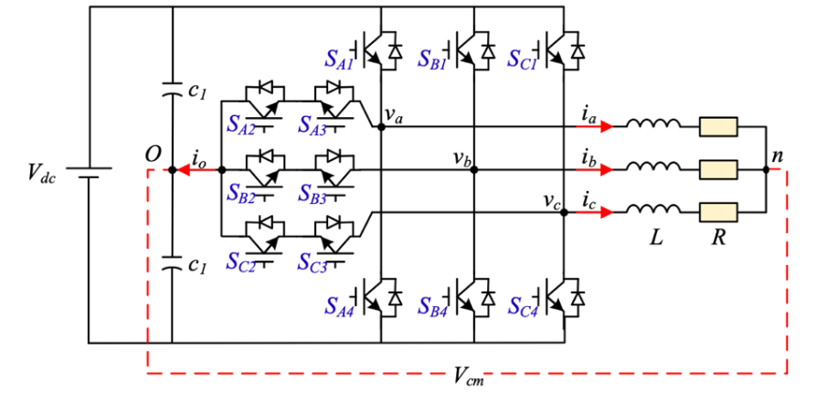
Hình 1. Sơ đồ liên kết của bộ nghịch lưu 3-pha 3-bậc dạng T
Nguyên lý chuyển mạch của các khóa IGBT trên một nhánh pha được mô tả như Hình 2 và Bảng 1. Giả sử, điện áp của tụ điện liên kết là cân bằng và chia nhau một nửa điện áp V_{dc} nguồn, điện áp tại các đầu ra của nghịch lưu có thể được biểu diễn như sau:
$v_{XN}=S_{X}\frac{V_{dc}}{2}$ ; với $X=\left\{A, B, C\right\}$ (1)
Trong đó: trạng thái chuyển mạch $S_{X}$ được mô tả như ở Hình 2.
Bảng 1. Điện áp đầu ra ứng với trạng thái chuyển mạch S_{x}, với $X∈\left\{A,B,C\right\}$
Trạng thái chuyển mạch | Trạng thái các khoá IGBT |  |  |  | Điện áp đầu ra
S_{X} | S_{X1} | S_{X2} | S_{X3} | S_{X4} | v_{XN}
0 | 0 | 0 | 1 | 1 | 0
1 | 0 | 1 | 1 | 0 | v_{c2}
2 | 1 | 1 | 0 | 0 | v_{c1} + v_{c2}
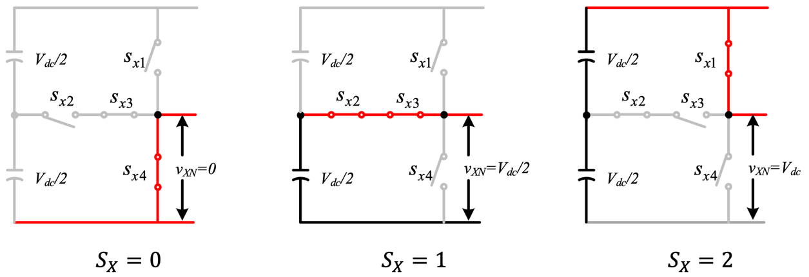
Hình 2. Trạng thái chuyển mạch của các khoá IGBT trên mỗi pha X; với $X=\left\{A, B, C\right\}$
Công thức Clarke dùng để chuyển đổi các điện áp 3-pha trong hệ tọa độ abc sang hệ tọa độ αβ được định nghĩa như sau:
$v_{αβ}=\frac{2}{3}\left(v_{AN}+e^{j2π/3}v_{BN}+e^{j4π/3}v_{CN}\right)$ (2)
Với 3 trạng thái chuyển mạch $S_{X}=\left\{0,1,2\right\}$ trên mỗi pha, số lượng tổ hợp các trạng thái chuyển mạch khả dụng của bộ nghịch lưu 3-pha 3-bậc là 27 trạng thái. Áp dụng (2), ta có không gian vector của bộ nghịch lưu 3-bậc được trình bày như trong Hình 3, gồm 3 vector điện áp không, 6 vector điện áp lớn, 6 vector điện áp trung bình, và 12 vector điện áp nhỏ.
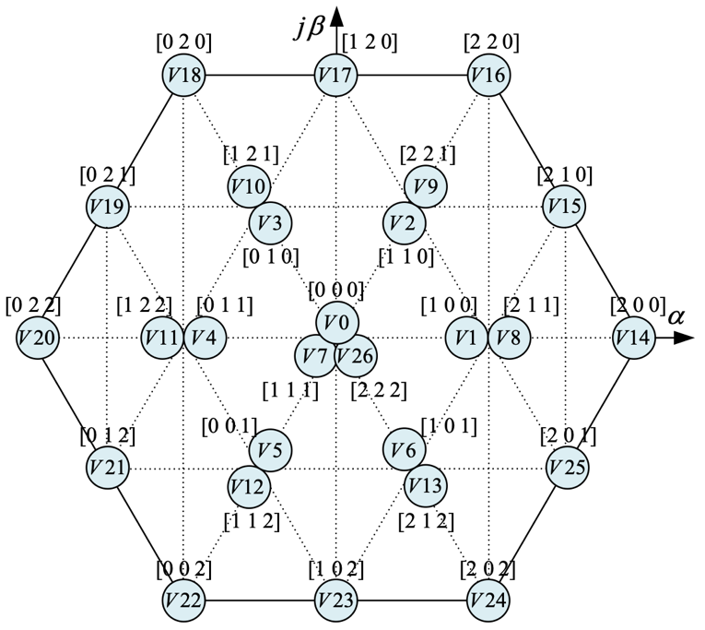
Hình 3. Giản đồ vector không gian của bộ nghịch lưu 3-bậc dạng T
Điện áp common-mode $(V_{cm})$được định nghĩa là điện áp từ điểm trung tính tải (n) với điểm giữa (O) của hai tụ liên kết DC, và được biểu diễn liên quan với trạng thái chuyển mạch như sau:
$V_{cm}=\frac{V_{dc}}{6}\left(S_{A}+S_{B}+S_{C}-3\right)$ (3)
Điện áp common-mode ứng với các tổ hợp chuyển mạch khả dụng được liệt kê trong Bảng 2. Trong đó, có 8 trạng thái chuyển mạch có biên độ điện áp $V_{cm}$ lớn ứng với ${V_{d}}/2$ và ${V_{d}}/3$; 6 trạng thái chuyển mạch sinh ra điện áp $V_{cm}$ nhỏ với biên độ ${V_{d}}/6$; và 6 trạng thái chuyển mạch tạo ra điện áp $V_{cm}$ bằng 0.
Bảng 2. Điện áp common-mode ứng với các tổ hợp trạng thái chuyển mạch
$$V_{cm}$$ | Trạng thái chuyển mạch | Vector điện áp | $$V_{cm}$$ | Trạng thái chuyển mạch | Vector điện áp
-V_{dc}/2 | 000 | V0 | V_{dc}/6 | 211 | V8
V_{dc}/2 | 222 | V26 | V_{dc}/6 | 121 | V10
-V_{dc}/3 | 100 | V1 | V_{dc}/6 | 112 | V12
-V_{dc}/3 | 010 | V3 | V_{dc}/6 | 220 | V16
-V_{dc}/3 | 001 | V5 | V_{dc}/6 | 022 | V20
V_{dc}/3 | 221 | V9 | V_{dc}/6 | 202 | V24
V_{dc}/3 | 122 | V11 | 0 | 111 | V7
V_{dc}/3 | 212 | V13 | 0 | 210 | V15
-V_{dc}/6 | 110 | V2 | 0 | 120 | V17
-V_{dc}/6 | 011 | V4 | 0 | 021 | V19
-V_{dc}/6 | 101 | V6 | 0 | 012 | V21
-V_{dc}/6 | 200 | V14 | 0 | 102 | V23
-V_{dc}/6 | 020 | V18 | 0 | 201 | V25
-V_{dc}/6 | 002 | V22
2.2. Giải thuật điều khiển dự báo thông thường
Trong phần này, giải thuật điều khiển dự báo dựa trên mô hình cho bộ nghịch lưu 3-bậc dạng T được trình bày với ba mục tiêu chính là bám theo dòng điện đặt, cân bằng điện áp trên các tụ, và giảm được điện áp common-mode. Để đạt được các mục tiêu đề ra, hàm chi phí ứng với mỗi mục tiêu cụ thể được thành lập, quá trình dự báo dựa trên 27 trạng thái tổ hợp để tìm ra trạng thái chuyển mạch tối ưu để áp dụng cho thời điểm (t+1) dựa trên giá trị cực tiểu của hàm chi phí tổng. Chất lượng điều khiển của các mục tiêu này sẽ phụ thuộc nhiều vào cách chọn trọng số của các hàm chi phí mục tiêu. Quy trình thực hiện kỹ thuật này được trình bày chi tiết theo các bước như sau:
2.2.1. Điều khiển mục tiêu bám theo dòng điện đặt
Phương trình toán của bộ nghịch lưu 3-bậc dạng T trong hệ tọa độ abc được viết như sau:
$\left\{\begin{aligned}v_{AN}=Ri_{A}+L\frac{di_{A}}{dt}+v_{nN} \\ v_{BN}=Ri_{B}+L\frac{di_{B}}{dt}+v_{nN} \\ v_{CN}=Ri_{C}+L\frac{di_{C}}{dt}+v_{nN}\end{aligned}\right.$ (4)
Trong đó:$v_{nN}$ là điện áp chênh lệch giữa điểm trung tính tải với điểm giữa của tụ liên kết.
Áp dụng (2), mô hình toán (4) được viết lại trong hệ tọa độ αβ:
$\left\{\begin{aligned}v_{α}=Ri_{α}+L\frac{di_{α}}{dt} \\ v_{β}=Ri_{β}+L\frac{di_{β}}{dt}\end{aligned}\right.$ (5)
Công thức Euler biểu diễn cách chuyển đổi một tín hiệu liên tục thành rời rạc trong một chu kỳ lấy mẫu $T_{s}$ như sau:
$\frac{di}{dt}≈\frac{i\left(t+1\right)-i\left(t\right)}{T}$ (6)
Thay (6) vào (5), ta rút ra được biểu thức dòng điện ở thời điểm $\left(t+1\right)$ được gọi là dòng điện dự báo:
$\left\{\begin{aligned}i_{α}^{p}\left(t+1\right)=\left(1-\frac{R}{L}T_{s}\right)i_{α}\left(t\right)+\frac{T_{s}}{L}v_{α}\left(t\right) \\ i_{β}^{p}\left(t+1\right)=\left(1-\frac{R}{L}T_{s}\right)i_{β}\left(t\right)+\frac{T_{s}}{L}v_{β}\left(t\right)\end{aligned}\right.$ (7)
Trong đó: $i_{αβ}\left(t\right)$ là dòng điện tải đo được tại thời điểm (t); $v_{αβ}\left(t\right)$ là vector điện áp của bộ nghịch lưu ứng với các trạng thái chuyển mạch.
Để bù độ trễ do quá trình tính toán và chuyển đổi tín hiệu tương tự sang số, (7) được dịch về phía trước một bước như sau:
$\left\{\begin{aligned}i_{α}^{p}\left(t+2\right)=\left(1-\frac{R}{L}T_{s}\right)i_{α}\left(t+1\right)+\frac{T_{s}}{L}v_{α}\left(t\right) \\ i_{β}^{p}\left(t+2\right)=\left(1-\frac{R}{L}T_{s}\right)i_{β}\left(t+1\right)+\frac{T_{s}}{L}v_{β}\left(t\right)\end{aligned}\right.$ (8)
Trong đó: $i_{α}\left(t+1\right)$ được xem là giá trị tương lai của dòng điện tải, có thể được tính thông qua phép ngoại suy Lagrange bậc hai:
$\left\{\begin{aligned}i_{α}\left(t+1\right)≈3i_{α}\left(t\right)-3i_{α}\left(t-1\right)+i_{α}\left(t-2\right) \\ i_{β}\left(t+1\right)≈3i_{β}\left(t\right)-3i_{β}\left(t-1\right)+i_{β}\left(t-2\right)\end{aligned}\right.$ (9)
Hàm chi phí cho điều khiển bám theo dòng điện được định nghĩa như sau:
$g_{i}={\left[i_{α}^{p}\left(t+2\right)-i_{α}^{*}(t+2)\right]}^{2}+{\left[i_{β}^{p}\left(t+2\right)-i_{β}^{*}(t+2)\right]}^{2}$ (10)
Trong đó: $i_{αβ}^{*}(t+2)$ là dòng điện tham chiếu tại thời điểm (t+2), có thể được tính bằng công thức ngoại suy như sau:
$\left\{\begin{aligned}i_{α}^{*}\left(t+2\right)≈6i_{α}^{*}\left(t\right)-8i_{α}^{*}\left(t-1\right)+{3i}_{α}^{*}\left(t-2\right) \\ i_{β}^{*}\left(t+2\right)≈6i_{β}^{*}\left(t\right)-8i_{β}^{*}\left(t-1\right)+{3i}_{β}^{*}\left(t-2\right)\end{aligned}\right.$ (11)
2.2.2. Điều khiển mục tiêu cân bằng điện áp trên các tụ
Điện áp của các tụ liên kết DC (v_{c1}, v_{c2}) có thể được viết như sau:
$\left\{\begin{aligned}\frac{dv_{c1}}{dt}=\frac{1}{2C}i_{o} \\ \frac{dv_{c2}}{dt}=-\frac{1}{2C}i_{o} \end{aligned}\right.$ (12)
Trong đó: $i_{o}$ dòng điện tại điểm giữa của hai tụ liên kết, như trong Hình 1.
Biểu thức (12) có thể được biểu diễn lại trong miền rời rạc:
$\left\{\begin{aligned}v_{c1}\left(t+1\right)=v_{c1}\left(t\right)+\frac{T_{s}}{2C}i_{o}(t) \\ v_{c2}\left(t+1\right)=v_{c2}\left(t\right)-\frac{T_{s}}{2C}i_{o}\left(t\right) \end{aligned}\right.$ (13)
Dòng điện $i_{o}(t)$phụ thuộc vào trạng thái chuyển mạch của bộ nghịch lưu và được mô tả như sau:
$$i_{Z}\left(t\right)=\sum_{X=A,B,C}{\left(S_{2X}-S_{1X}\right)i_{X}}$$ | (14)
Tương tự, (13) được dịch về phía trước một bước để bù thời gian trễ:
$\left\{\begin{aligned}v_{c1}^{p}\left(t+2\right)=v_{c1}\left(t+1\right)-\frac{T_{s}}{2C}i_{o}(t+1) \\ v_{c2}^{p}\left(t+2\right)=v_{c2}\left(t+1\right)+\frac{T_{s}}{2C}i_{o}\left(t+1\right) \end{aligned}\right.$ (15)
Trong đó $v_{c1}^{p}\left(t+2\right)$ và $v_{c1}^{p}\left(t+2\right)$ là điện áp dự báo tương ứng của tụ c1 và c2 tại thời điểm $\left(t+2\right)$, $i_{o}(t+1)$ được tính từ phép ngoại suy Lagrange:
$i_{o}\left(t+1\right)≈3i_{o}\left(t\right)-3i_{o}\left(t-1\right)+i_{o}\left(t-2\right)$ (16)
Hàm chi phí để kiểm soát cân bằng điện áp trên các tụ liên kết DC:
$g_{u}={\left[v_{c1}^{p}\left(t+2\right)-v_{c2}^{p}\left(t+2\right)\right]}^{2}$ (17)
2.2.3. Điều khiển mục tiêu giảm điện áp common-mode
Từ (3) có thể thấy rằng biên độ của điện áp $V_{cm}$ phụ thuộc vào các trạng thái chuyển mạch tạo bởi bộ nghịch lưu. Để điều khiển được điện áp $V_{cm}$ thì một hàm chi phí được thành lập như sau:
$g_{cm}=\frac{V_{dc}}{6}{\left(S_{A}+S_{B}+S_{C}-3\right)}^{2}$ (18)
2.2.4. Hàm chi phí tổng
Hàm chi phí tổng để kiểm soát ba mục tiêu bám theo dòng điện tham chiếu, cân bằng điện áp tụ, và giảm điện áp common-mode được viết như sau:
$g=g_{i}+ λ_{u}g_{u}+λ_{cm}g_{cm}$ (19)
Trong đó: $λ_{u}, λ_{cm}$ là các trọng số dùng để điều chỉnh mức độ cân bằng điện áp trên các tụ và điện áp common-mode.
2.2.5. Chiến lược cải tiến thuật toán dự toán
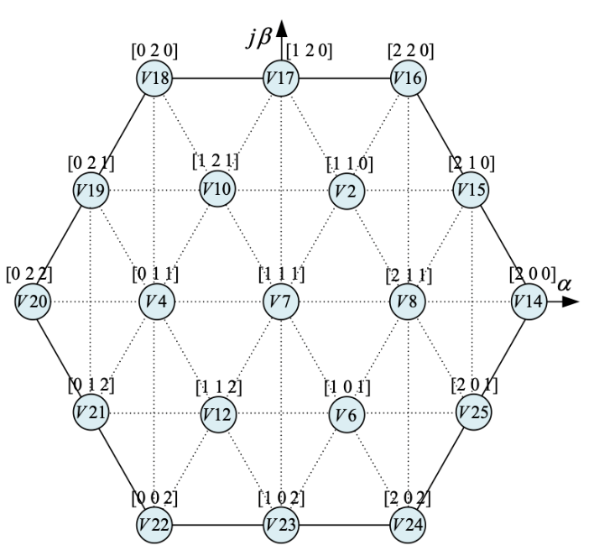
Chiến lược điều khiển dự báo thông thường sẽ chọn ra trạng thái chuyển mạch tối ưu để áp dụng cho nghịch lưu thông qua cực tiểu hóa hàm chi phí (19) dựa trên quá trình dự báo tất cả 27 tổ hợp trạng thái chuyển mạch. Điều này đòi hỏi bộ vi xử lý phải đủ mạnh để thực hiện toàn bộ các phép tính toán trong một chu lỳ lấy mẫu $T_{s}$. Mặt khác, chất lượng điều khiển các mục tiêu đề ra phụ thuộc nhiều vào cách chọn các hệ số trọng số $λ_{u}$ và $λ_{cm}$. Do đó, một cải tiến được đề xuất nhằm giảm gánh nặng tính toán và loại bỏ ảnh hưởng của việc chọn hệ số trọng số. Bằng cách, dựa vào giá trị điện áp common-mode sinh ra do các trạng thái chuyển mạch như đã liệt kê ở Bảng 2, những trạng thái chuyển mạch sinh ra điện áp common-mode sẽ không được sử dụng trong các quá trình tính toán. Cụ thể, chỉ có 12 vector điện áp có biên độ common-mode bằng ${V_{dc}}/6$ và 7 vector điện áp có biên độ common-mode bằng $0$ được sử dụng cho quá trình dự báo. Do đó, không gian vector của nghịch lưu 3-bậc ở chế độ giảm điện áp common-mode được tạo bởi 19 trạng thái chuyển mạch, như trong Hình 4. Với chiến lược này, điện áp common-mode sẽ được tự động giới hạn ở biên độ ${V_{dc}}/6$ mà không cần phải thiết kế thêm hàm chi phí (18). Ở mỗi thời điểm lấy mẫu, dựa trên thông số đo được từ cảm biến, giá trị điện áp trên các tụ sẽ được hồi tiếp về bộ xử lý. Từ đó, xác định được độ chênh lệch điện áp ${ΔV}_{dc}=V_{c1}-V_{c2}$ giữa các tụ. Điện áp trên các tụ bị ảnh hưởng lớn bởi các trạng thái chuyển mạch có vector điện áp nhỏ loại N (V₂, V₄, V₆) và vector điện áp nhỏ loại P (V₈, V₁₀, V₁₂). Ví dụ như trong Hình 5a, khi áp dụng trạng thái chuyển mạch 211 (loại P) sẽ làm cho c1 ở trạng thái xả, c2 ở trạng thái nạp. Hiện tượng xảy ra ngược lại khi áp dụng trạng thái chuyển mạch 110 (loại N), như trong Hình 5b. Dựa trên quy tắc này, giả sử tại thời điểm lấy mẫu ${ΔV}_{dc}>0$, tức là $V_{c1}>V_{c2}$, nếu áp dụng những trạng thái chuyển mạch loại N ở lần tiếp theo sẽ làm cho sự mất cân bằng càng trở nên trầm trọng. Vì vậy, vai trò của chúng là không cần thiết và bị loại trong chu kỳ tính toán thực hiện dự báo. Khi ${ΔV}_{dc}<0$, quy luật lựa chọn trạng thái chuyển mạch được chọn theo hướng ngược lại. Các trạng thái chuyển mạch này được xem như là những vector ứng cử viên chọn trước ở mỗi thời điểm lấy mẫu, như liệt kê ở Bảng 3. Do đó, trong mỗi chu kỳ thực hiện dự báo chỉ cần sử dụng 16 trạng thái chuyển mạch và bỏ qua các bước tính toán dự báo cân bằng tụ, giúp giảm đáng kể thời gian tính toán.
Hình 4. Không gian vector ở chế độ giảm điện áp common-mode của nghịch lưu 3-bậc
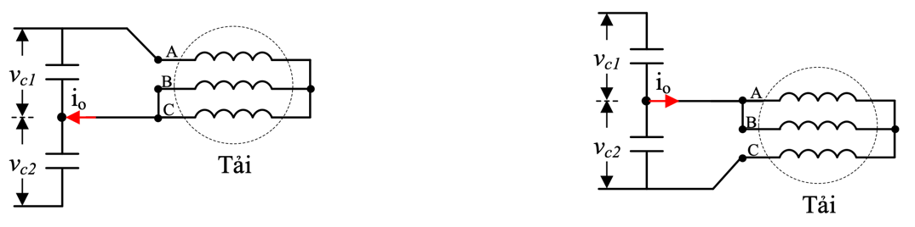
- Chuyển mạch loại P (211) | - Chuyển mạch loại N (110)
Hình 5. Ảnh hưởng của chuyển mạch loại P và N lên điện áp các tụ
Bảng 3. Vector điện áp ứng cử viên được chọn trước cho mỗi chu kỳ dự báo
Điều kiện ${ΔV}_{dc}=V_{c1}-V_{c2}$ | Vector điện áp ứng cử viên
$${ΔV}_{dc}>0$$ | V₇, V₈, V₁₀, V₁₂, V₁₄, V₁₅, V₁₆, V₁₇, V₁₈, V_{19,} V₂₀, V₂₁, V₂₂, V₂₃, V₂₄, V₂₅
$${ΔV}_{dc}<0$$ | V₂, V₄, V₆, V₇, V₁₄, V₁₅, V₁₆, V₁₇, V₁₈, V_{19,} V₂₀, V₂₁, V₂₂, V₂₃, V₂₄, V₂₅
2.3. Thực hiện giải thuật điều khiển dự báo cải tiến
Sơ đồ thực hiện phương pháp điều khiển dự báo nhanh cho bộ nghịch lưu 3-bậc dạng T được mô tả như trong Hình 6. Lưu đồ giải thuật được trình bày như Hình 7, gồm 8 bước như sau:
+ Bước 1: Đo dòng điện tải, và điện áp trên các tụ.
+ Bước 2: Tính ${ΔV}_{dc}$ và lựa chọn trước các vector ứng cử viên.
+ Bước 3: Khởi tạo trị ban đầu cho các biến.
+ Bước 4: Thực hiện vòng lặp, tăng giá trị biến n ứng với mỗi lần lặp.
+ Bước 5: Tính toán hàm chi phí điều khiển bám theo dòng điện.
+ Bước 6: Lưu giá trị nhỏ nhất của hàm chi phí với biến g_{op} và vị trí tương ứng được lưu bởi biến n_{op}.
+ Bước 7: kiểm tra điều kiện n ≤ 16: nếu sai thì thoát khỏi vòng lặp và tiếp tục đến Bước 8, nếu đúng thì quay lại thực hiện các tác vụ từ Bước 4.
+ Bước 8: Xuất các tín hiệu chuyển mạch ứng với giá trị n_{op}.
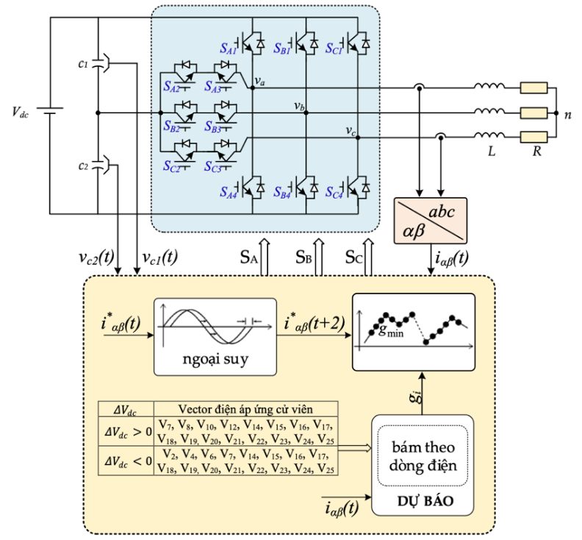
Hình 6. Sơ đồ thực hiện
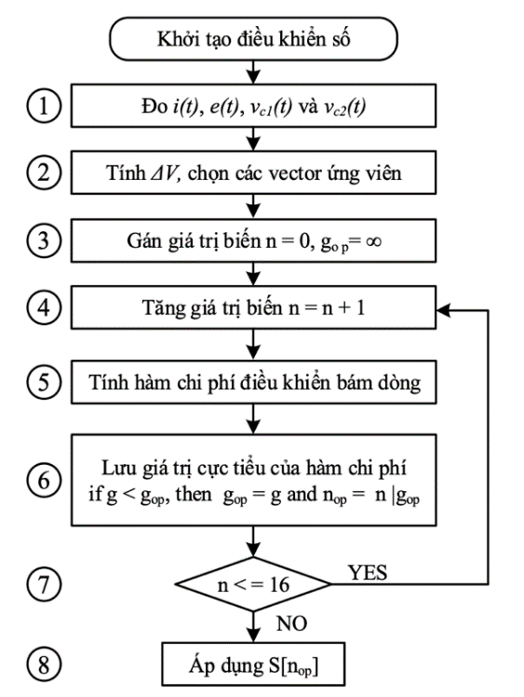
Hình 7. Lưu đồ thực hiện giải thuật điều khiển dự báo nhanh cho nghịch lưu 3-bậc dạng T
3. KẾT QUẢ VÀ THẢO LUẬN
Mô hình mô phỏng được thực hiện bởi phần mềm Matlab/Simulink phiên bản 2022b để kiểm chứng phương pháp điều khiển dự báo đã trình bày cho cấu hình nghịch lưu 3-bậc dạng T. Sơ đồ mô phỏng như trong Hình 8.
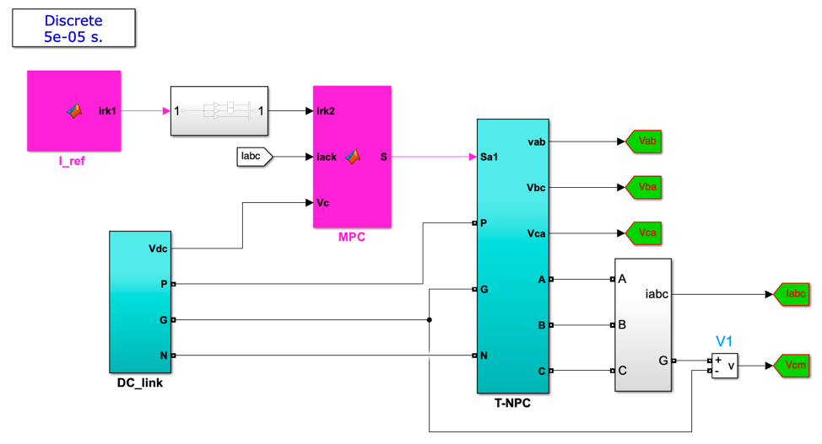
Hình 8. Sơ đồ mô phỏng phương pháp điều khiển dự báo cho nghịch lưu 3-bậc dạng T
Bảng 3. Các thông số hệ thống dùng trong mô phỏng
Mô tả | Biến | Giá trị
Điện áp nguồn DC | $$V_{dc}$$ | 300 V
Thời gian lấy mẫu | $${ T}_{s}$$ | 50 μs
Tần số cơ bản | $$f$$ | 50 Hz
Dung lượng tụ liên kết DC | $$C_{1},{ C}_{2}$$ | 4800 μF
Thông số tải | $$R$$ | 2,3 Ω
Thông số tải | $$L$$ | 3 mH
Trọng số | $$λ_{u}$$ | 0,1
Trọng số | $$λ_{cm}$$ | 0,005
Mô phỏng đầu tiên được với giải thuật dự báo thông thường với dòng điện tham chiếu 30 A, trọng số $λ_{u}$ không đổi, trọng số $λ_{cm}$ được thay đổi từ 0,005 đến 0,1. Dạng sóng trình bày ở Hình 9a cho thấy ảnh hưởng của $λ_{cm}$ đến biên độ điện áp common-mode, trọng số càng lớn thì biên độ common-mode càng giảm. Ví dụ, $λ_{cm}=0,01$ cho biên độ common-mode ở mức cao ${V_{dc}}/3$, với $λ_{cm}>0,06$ điện áp common-mode được giới hạn ở mức thấp ${V_{dc}}/6$. Dòng điện tải đạt giá trị xác lập ở giá trị đặt 30 A, như Hình 9b. Tuy nhiên, chất lượng THD dòng tải cũng thay đổi theo giá trị của $λ_{cm}$, như đồ thị trong Hình 9c. Trọng số $λ_{cm}$ càng lớn thì chất lượng THD càng giảm, cụ thể THD khoảng 1,65% và 3,1% ứng với các giá trị $λ_{cm}$ bằng 0,01 và 0,1. Điện áp trên các tụ được duy trì ở trạng thái cân bằng tốt, như trong Hình 9d.
- Điện áp common-mode
- Dòng điện tải

- Biểu đồ quan hệ giữa THD dòng điện và $λ_{cm}$
- Điện áp trên các tụ
Hình 9. Kết quả mô phỏng kỹ thuật điều khiển dự báo thông thường dưới điều kiện thay đổi hệ số trọng số $λ_{cm}$
Mô phỏng với các thông số tương tự được thực hiện cho giải thuật dự báo cải tiến. Ở chiến lược điều khiển này, chất lượng đáp ứng ngõ ra được duy trì ổn định do không còn phụ thuộc vào các hệ số trọng số. Cụ thể, điện áp common-mode luôn được giới hạn ở mức ${V_{dc}}/6$, Hình 10a. Dòng điện tải ổn định ở giá trị đặt 30 A với THD khoảng 2,51%, như trong Hình 10b. Hình 10c cho thấy điện áp trên các tụ được duy trì cân bằng tốt.
Một kịch bản mô phỏng khác với điều kiện thay đổi dòng điện tham chiếu được thực hiện. Ban đầu, dòng điện tham chiếu được đặt ở 30 A, sau đó được thay đổi thành 20 A. Kết quả mô phỏng được trình bày ở Hình 11. Điện áp common-mode có biên độ giới hạn trong phạm vi ${V_{dc}}/6$, như ở Hình 11a. Sau khi thay đổi dòng tham chiếu, đáp ứng dòng điện tải ngay lập tức đạt giá trị xác lập ở giá trị đặt, Hình 11b. Điện áp tụ luôn được duy trì ở trạng thái cân bằng tốt, Hình 11c. Hình 11d cho thấy mối quan hệ giữa chất lượng THD dòng điện tải dưới các giá trị dòng điện tham chiếu khác nhau. Ví dụ, chất lượng THD khoảng 3,82% và 1,5% ứng với các giá trị dòng điện tham chiếu 20 A và 50 A.
- Điện áp common-mode
- Dòng điện tải
- Điện áp trên các tụ
Hình 10. Kết quả mô phỏng của kỹ thuật điều khiển dự báo cải tiến

- Điện áp common-mode
- Dòng điện tải
- Điện áp trên các tụ

- Đồ thị quan hệ giữ THD dòng điện và dòng điện tham chiếu
Hình 11. Đáp ứng của kỹ thuật điều khiển cải tiến dưới điều kiện thay đổi điện áp tham chiếu
Để đánh giá chất lượng của cân bằng điện áp tụ, mô phỏng được thực hiện với điều kiện ban đầu các tụ đang bị mất cân bằng với $V_{c1}=200 V$ và $V_{c2}=100 V$. Kết quả ở Hình 12a cho thấy điện áp trên các tụ nhanh chóng đạt cân bằng sau khoảng 0,05 s. Điện áp common-mode được giới hạn ở ${V_{dc}}/6$ khi các tụ đạt cân bằng, Hình 12b. Dòng điện tải được duy trì ổn định ở giá trị đặt, như Hình 12c.
- Điện áp trên các tụ
- Điện áp common-mode
- Dòng điện tải
Hình 12. Đáp ứng của hệ thống dưới điều kiện gây mất cân bằng điện áp các tụ
Thời gian tính toán giải thuật được đo trên thực nghiệm bởi DSP F28379D. Một tín hiệu ngõ ra của DSP được set lên mức 1 khi bắt đầu chương trình và được reset về mức 0 khi kết thúc quá trình dự báo.
Phương pháp dự báo thông thường sử dụng 27 trạng thái chuyển mạch để dự báo và tính toán các hàm chi phí cho các mục tiêu cần tối thiểu 69 µs để thực hiện hết các lệnh, như Hình 13a. Trong khi đó, kỹ thuật cải tiến chỉ sử dụng 16 trạng thái chuyển mạch và không cần tính toán các hàm chi phí cân bằng tụ và điện áp common-mode nên chỉ cần 18 µs cải thiện 74% thời gian thực thi chương trình so với của dự báo thông thường, Hình 13b.
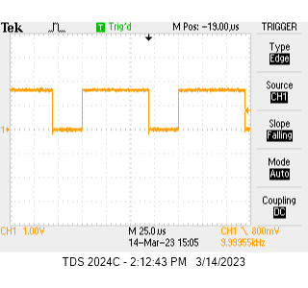  - Giải thuật thông thường | 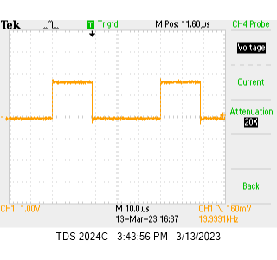  - Giải thuật cải tiến
Hình 13. Thời gian thực hiện một chu kỳ dự báo
4. Kết luận
Bài báo đã trình bày phương pháp điều khiển dự báo cho bộ nghịch lưu 3-bậc dạng T với các mục tiêu bám theo dòng điện tham chiếu, cân bằng điện áp trên các tụ và giảm được điện áp common-mode. Hàm chi phí cho mỗi mục tiêu và hàm chi phí tổng được thành lập, trạng thái chuyển mạch tối ưu được chọn ứng với giá trị cực tiểu của hàm chi phí tổng. Một cải tiến dựa trên chiến lược lựa chọn trước các vector ứng cử viên cho quá trình dự báo đã làm giảm đáng kể số lượng trạng thái từ 27 xuống còn 16 so với kỹ thuật thông thường. Đồng thời, các tính toán cho các hàm chi phí cân bằng tụ, điện áp common-mode và lựa chọn các hệ số trọng số là không cần thiết. Kết quả mô phỏng đã chứng minh được hiệu quả điều khiển của phương pháp cải tiến đề xuất. Thời gian thực hiện dự báo cũng đã được đo trên DSP, kết quả chỉ ra cho thấy phương pháp cải tiến cải thiện được khoảng 74% thời gian thực hiện so với phương pháp thông thường.
TÀI LIỆU THAM KHẢO
- Preindl M., Bolognani S. - Model predictive direct torque control with finite control set for PMSM drive systems, Part 1: Maximum torque per ampere operation, IEEE Trans. Ind. Informat 9 (4) (2013) 1912-1921. https://doi.org/10.1109/TII.2012.2227265
- Miranda H., Cortes P., J. I. Yuz, and J. Rodriguez. - Predictive torque control of induction machines based on state-space models, IEEE Trans. Ind. Electron 6 (56) (2009) 1916–1924. https://doi.org/10.1109/TIE.2009.2014904
- Rodriguez J. et al. - Predictive current control of a voltage source inverter, in IEEE Transactions on Industrial Electronics 1 (54) (2007) 495-503. https://doi.org/10.1109/TIE.2006.888802
- Cortes P., Wilson A., S. Kouro, J. Rodriguez and H. Abu-Rub. - Model predictive control of cascaded H-Bridge multilevel inverters. European Conference on Power Electronics and Applications, Barcelona, Spain (2009) 1-9.
- Cortes P., Rodrıguez J, Quevedo DE, Silva C. - Predictive current control strategy with imposed load current spectrum. IEEE Trans Power Electron 23 (2) (2008) 612–8.
- Salem A., F. De Belie, T. Youssef, J. Melkebeek, O. A. Mohamed and M. A. Abido. -DC link capacitor voltage balancing of a dual three-level T-type AC drive using switching state redundancy. IEEE International Electric Machines and Drives Conference (IEMDC), Miami, FL, USA (2017) 1-8. https://doi.org/10.1109/IEMDC.2017.8002406
- Julian A. L., Oriti G., and Lipo T. A. - Elimination of common-mode voltage in three-phase sinusoidal power converters, IEEE Trans. Power Electron. 5 (4) (1999) 982-989. http://dx.doi.org/10.1109/PESC.1996.548850
- Salem A., Abido M. A. - T-type multilevel converter topologies: A comprehensive review, Arabian Journal of Science and Engineering 44 (2019) 1713-1735. https://doi.org/10.1007/s13369-018-3506-6
- Edpuganti A., Rathore A. K. - Optimal pulse-width modulation for common-mode voltage elimination scheme of medium-voltage modular multilevel converter-fed open-end stator winding induction motor drives. IEEE Trans. Ind. Electron 1 (64) (2017) 848–856.
- Jianxin Zhang, Mei Su, Wenjing Xiong, Yao Sun, Xiaochao Hou, and Xing Li. -Carrier-based modulation strategy of indirect matrix converters for common-mode voltage reduction. International Future Energy Electronics Conference and ECCE Asia (2017) 534-538. https://doi.org/10.1109/IFEEC.2017.7992095
- A. Salem, A. Abdallh, P. Rasilo, F. De Belie, L. Dupre and J. Melkebeek. -The effect of common-mode voltage elimination on the iron loss in machine core laminations of multilevel drives. IEEE International Magnetics Conference, Beijing, China (2015) 1-1. https://doi.org/10.1109/INTMAG.2015.7157775
ABSTRACT
FAST MODEL PREDICTIVE CONTROL FOR 3-LEVEL T-TYPE INVERTER
TO BALANCE CAPACITOR VOLTAGE AND REDUCE COMMON-MODE VOLTAGE
Pham Thi Xuan Hoa, Tran Van Hai, Doan Xuan Nam*
Ho Chi Minh City University of Industry and Trade
*Email: namdx@huit.edu.vn
This paper presents a fast predictive control technique without cost function for a 3-phase 3-level T-type inverter to reduce the common-mode voltage and balance the voltage of capacitors. Based on the mathematical model of the inverter, the conventional predictive control principles through cost functions for each objective are presented. Next, a strategy for selecting candidate vectors is proposed to quickly predict the optimal vector without cost function for reducing common-mode voltage and capacitor voltage balancing. Simulations were performed by Matlab software for both conventional and improved control techniques to prove the correctness of the presented theories. The effectiveness of the improved method is validated through comparison results.
Keywords: Capacitor voltage balancing, 3-level inverter, model predictive control, common-mode voltage.

